题目：在数智化与大模型背景下的教学管理系统设计与实现

目 录

一、 引言 5
(一)背景介绍 5
(二)研究目标 6
二、 需求分析 6
(一)用户需求调查 6
(二)功能需求确定 9
三、 系统设计 11
(一)系统架构设计 11
(二)核心技术选型 13
(三)数据库设计 14
(四)时序设计 17
四、 系统实现 22
(一)前后端开发 22
(二)大模型集成 23
(三)系统测试 24
五、 结论与展望 25
(一)研究结论 25
(二)展望未来 26
参考文献 28

摘 要

随着信息技术的迅猛发展，数智化技术（智能化与数字化的结合）在教育领域的应用日益广泛。本论文旨在探索如何利用最新的数智化技术和大模型算法，设计和实现一个更加智能、高效、个性化的教学管理系统。研究主要采用文献综述法、需求分析法、系统设计与实现法以及实验验证法。首先，通过文献综述，了解数智化技术和大模型在教育领域的应用现状和发展趋势。其次，通过问卷调查和访谈，收集教师、学生和家长的需求，确定系统的主要功能模块。然后，使用RuoYi-Vue框架进行前后端开发，集成ollama和qwen2大模型，实现智能推荐、自动批改作业等功能。最后，在实际教学环境中部署和测试系统，通过对比分析验证系统的有效性和优越性。研究结果表明，该教学管理系统能够显著提高教学管理效率，优化资源配置，促进个性化教学，具有重要的应用价值和推广前景。

关键词：数智化技术；大模型；教学管理系统；RuoYi-Vue；ollama；qwen2

- 引言
  - 背景介绍
随着信息技术的迅猛发展，特别是人工智能（AI）、大数据、以及大模型技术在教育领域的深入应用，教学管理系统的智能化和个性化水平得到了前所未有的提升。近年来的研究与实践证明了这些先进技术对于改善教学管理效率、优化教育资源配置以及促进个性化学习的重要性。例如，孙川在其研究《基于教学大数据的教学管理系统》中探讨了大数据分析如何助力于更有效的教学决策支持系统建设[1]；肖志刚则通过《基于J2EE+SpringMVC框架的教学管理系统》展示了现代软件工程技术在构建高效能、易维护的教学平台方面的潜力[2]。
与此同时，随着大模型技术的发展，其在教育领域的应用也逐渐成为研究热点。卢宇在其最新的研究成果《基于大模型的教学智能体构建与应用研究》中指出，大模型不仅能够处理复杂的自然语言任务，还能为教学提供智能化辅助，如自动批改作业、智能辅导等服务[3]。此外，洪留荣在《大语言模型背景下计算机语言课程教学策略》一文中强调了大语言模型对计算机语言教学的影响，并提出了适应新技术环境下的新型教学方法[4]。黄婷也在《基于大模型的数智化语言教学探索与应用》里分享了她在实际教学中利用大模型实现数智化语言教学的经验，揭示了此类技术在提高学生参与度和学习效果上的巨大潜力[5]。
本论文旨在结合上述前沿技术和现有研究成果，设计并实现一个融合了数智化特性和大模型算法的教学管理系统。该系统将致力于解决当前教学管理系统中存在的功能局限性及用户体验问题，通过引入先进的RuoYi-Vue框架进行前后端开发，集成ollama中间件和qwen通义千问模型，以期达到更高的智能化程度和服务质量。最终目标是为教师、学生乃至整个教育体系带来更加智能、便捷且高效的管理工具，推动教育信息化向更高层次迈进。
  - 研究目标
结合前文所述的信息技术发展背景，特别是人工智能、大数据和大模型技术在教育领域的应用，本研究致力于设计并实现一个融合数智化特性和大模型算法的教学管理系统。为此我们设置了以下研究目标：
设计并实现一个集成数智化特性和大模型算法的教学管理系统。该系统将采用现代化的RuoYi-Vue框架进行前后端开发，以确保系统的高效性和易维护性。
集成ollama中间件和qwen通义千问模型，以提升系统的智能化程度。同时，本研究将优化大模型技术在教学管理系统中的应用，以提高服务质量和用户体验。
开发录入学校教学信息、智能分析等智能化辅助功能，并进行系统功能测试，确保各项功能稳定可靠，满足教学管理需求。
探索大模型技术在支持个性化学习方面的潜力，并设计并实现个性化学习路径推荐系统，以提高学生的学习参与度和效果。
以此构建教学决策支持系统，利用大数据分析辅助教学管理决策，并研究如何通过系统提供实时的教学反馈和建议，以指导教学实践。为教师、学生乃至整个教育体系提供智能管理工具，并研究系统在不同教育环境下的适应性和扩展性。并设计评估机制，定期评估系统的有效性和影响力，并建立反馈机制，收集用户意见，持续改进系统性能。

- 需求分析
在设计和开发教学管理系统时，明确用户需求是系统成功实施的关键。通过需求分析，可以确保系统功能的合理性与用户的实际需求相符。本节将通过用户需求调查来了解目标用户对系统功能的期望，并据此确定系统的功能需求。
  - 用户需求调查
为了了解教学管理系统的实际需求，本研究通过问卷调查和访谈的方式收集了教师、学生和教育管理者等相关用户的意见与建议。这些调查结果为系统的功能设计提供了重要依据。
- 问卷设计
问卷设计主要围绕教学管理系统的功能模块、系统使用频率、用户体验、数据安全以及个性化需求等方面展开。问卷共设计了20个问题，分为以下几个部分：
- 基本信息：
调查对象的身份（教师、学生、管理员）、使用系统的频率、所在教育机构类型（小学、中学、高校、职业教育等）。
- 系统功能需求：
学生管理：对学生信息管理、成绩管理、学籍管理等功能的需求。
教师管理：对教师信息管理、课程安排、教学资源管理等功能的需求。
课程管理：对课程内容管理、教学计划、教学资源分配等功能的需求。
成绩管理：对成绩录入、成绩查询、成绩统计等功能的需求。
- 智能化功能需求：
个性化推荐：对基于学习数据的个性化课程推荐和学习路径的需求。
智能辅导：对自动批改作业、学习进度跟踪、实时反馈等智能化教学功能的需求。
- 安全性需求：
数据隐私：对个人数据保护和安全存储的需求。
权限管理：对不同用户（学生、教师、管理员）权限设置的需求。
- 用户体验：
界面设计：对系统界面的易用性、界面风格和交互设计的需求。
系统稳定性：对系统响应速度和稳定性的要求。
问卷调查形式为在线填写，调查对象覆盖了不同年级、科目和身份的用户群体，共计回收有效问卷350份。
- 调查结果分析
- 系统功能需求
在学生管理模块方面，绝大多数教师和管理员表示需要一个简洁、高效的学生信息管理功能，包括学生基本信息、课程选修情况、学籍管理、考勤记录等；而学生则较为关注成绩查询、学籍信息的透明度以及在线成绩单功能。
在教师管理模块中，教师用户对于课程安排、教学资源共享和课时统计等功能需求较强，尤其是对于课程进度与学生作业批改的智能化需求。教师群体普遍希望能够通过系统更加高效地管理课程内容和教学资源。
对于课程管理模块，教师和管理员一致认为，教学计划的制定、课程内容的分发与管理是系统中的重要功能。学生则希望系统能提供课程内容的即时更新与查看功能，便于课前预习和课后复习。
成绩管理功能则是系统的核心需求之一。教师和管理员普遍需求对学生成绩进行批量录入、修改、查询及统计，尤其是对于成绩的自动化计算与生成报表功能有较高期望。
- 智能化功能需求
对于个性化推荐，学生和教师都表示希望系统能基于学生的历史学习数据、兴趣爱好、学习进度等信息，推荐适合的学习资源、课程及练习内容。智能辅导系统被认为是提高学习效率的重要工具，尤其是作业批改和即时反馈功能，能够帮助学生及时发现问题，避免错误积累。
- 安全性需求
调查中大部分教师和学生强调了数据隐私保护的重要性，尤其是涉及个人信息、成绩等敏感数据时，用户希望系统能够提供强大的数据加密和安全存储机制。此外，权限管理功能在调查中也得到了广泛关注，许多教师希望能根据角色划分不同权限，确保只有授权人员能够访问敏感数据。
- 用户体验
用户普遍期望系统界面简洁直观，操作流程清晰，能够减少复杂的操作步骤，提高工作效率。尤其是教师和管理人员，对于系统响应速度和稳定性的要求较高，认为一个稳定高效的系统将大大提高工作效率。
  - 功能需求确定
根据上述调查结果，结合教学管理系统的实际需求，确定系统的主要功能模块如下：
- 学生管理
- 学生信息管理：
提供学生个人信息、学籍管理、课程选修情况、考勤记录等功能，支持学生信息的录入、修改、删除和查询。
- 成绩管理：
支持学生成绩的录入、查询、统计和分析，教师可批量处理学生成绩，并生成成绩单。系统应具备自动统计、排序和生成报告功能。
- 个性化学习推荐：
基于学生的学习数据，系统能够推荐适合其学习进度、兴趣和能力的课程、练习题及学习资源。
- 教师管理
- 教师信息管理：
包括教师个人信息、工作安排、课程安排等，支持教师信息的编辑、删除、查询及展示。
- 课程管理：
教师可以根据自己的授课计划和教学安排，发布课程内容、布置作业、管理学生选课情况。
- 成绩管理：
教师可以录入、查询和统计自己所教学科目的学生成绩，并对成绩进行分析，生成成绩报告。
- 教学资源共享：
教师能够在平台上发布教学资源，包括课件、学习资料、视频讲座等，便于学生下载学习。
- 课程管理
- 课程信息管理：
课程信息包括课程名称、教师、学时、课程大纲、教材内容等，支持课程内容的编辑和管理。
- 教学计划制定：
教师可以在系统中制定详细的教学计划和进度安排，系统能够根据教学计划自动推送课程内容和学习任务。
- 课程内容发布：
教师可以在教学管理系统中发布课程的相关内容，包括课堂教学视频、课后作业、习题集等。
- 学生选课管理：
支持学生选课、退课以及查询已选课程信息，教师和管理员可以查看每门课程的学生人数与选课情况。
- 成绩管理
- 成绩录入与查询：
教师可通过系统进行成绩的录入，并支持学生成绩查询功能。教师可根据考试成绩、作业成绩等多个维度综合评分。
- 成绩统计与分析：
系统应提供成绩统计功能，可以对学生成绩进行汇总、排序、分析，并生成成绩报表。
- 成绩评估与反馈：
根据学生的学习成绩与表现，系统能够自动生成学习反馈报告，并提供针对性的改进建议。
- 成绩发布与报告生成：
教师可以通过系统发布成绩，并且系统自动生成成绩报告，方便学生查看。

通过对目标用户的需求调查和分析，明确了教学管理系统的核心功能需求。系统应具备完善的学生、教师、课程及成绩管理功能，同时应融入个性化推荐和智能化辅导系统，以提高教学管理效率、优化教育资源配置并推动个性化教学的发展。此外，系统还应注重安全性和用户体验，提供简洁易用、稳定高效的操作环境。

- 系统设计
  - 系统架构设计
- 总体架构
系统总体架构分为多个层次，包括访问层、编程语言层、服务层、数据层、存储层和基础设施层。
访问层：包括ToC和ToB的用户访问，分别通过WEB和PC端进行。
编程语言层：Mobile端使用Uniapp、Node、Vue，PC端使用Vue、Java。
服务层：包含系统管理、数据池、业务服务、鉴权服务和系统监控等模块。
数据层：负责数据缓存、存储过程、事务和消息管道的管理。
存储层：使用Cache和Redis进行缓存，使用MySQL作为数据库。
基础设施层：基于Linux或Windows操作系统，使用Docker进行容器化部署，并集成ollama中间件。
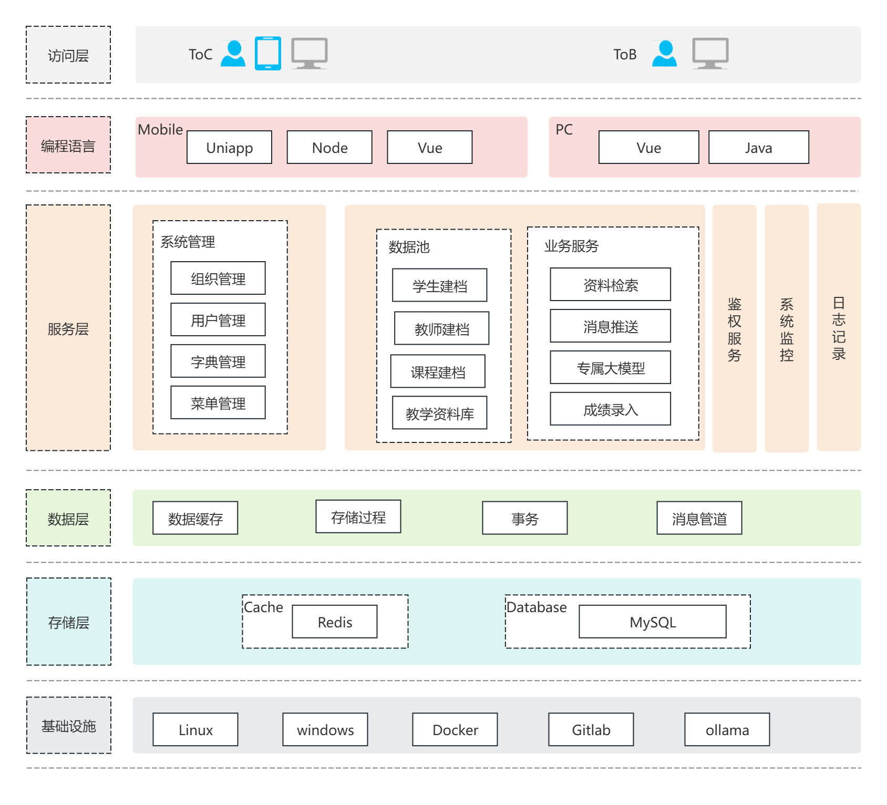
图1
总体架构

- 模块划分
访问层：包括ToC和ToB的用户访问，分别通过WEB和PC端进行。
系统管理：包括组织管理、用户管理、字典管理和菜单管理。
数据池：包括学生建档、教师建档、课程建档和教学资料库。
业务服务：包括资料检索、消息推送、专属大模型和成绩录入。
鉴权服务：负责用户权限的管理和验证。
系统监控：负责系统的日志记录和监控。

  - 核心技术选型
- RuoYi-Vue框架
RuoYi-Vue是一款基于Spring Boot和Vue.js的企业级快速开发框架。该框架集成了用户权限管理、代码生成、操作日志、数据报表等功能，适合于后台管理系统开发。通过RuoYi-Vue框架，前端界面能够实现与后端服务的快速集成，并提供流畅的用户体验。关于此框架的详细信息可参考[6] 《若依官方文档》.
- ollama中间件
Ollama是一个专为在本地环境中运行和定制大型语言模型而设计的工具。它提供了一个简单而高效的接口，用于创建、运行和管理这些模型，同时还提供了一个丰富的预构建模型库，可以轻松集成到各种应用程序中。Ollama的目标是使大型语言模型的部署和交互变得简单，无论是对于开发者还是对于终端用户。关于此工具的详细信息可参考[7] 《Ollama官方代码仓库》.
- qwen通义千问模型
qwen2通义千问模型是一种多领域、多语言的智能问答模型，支持深度语义理解与推理。它可以根据不同的业务需求进行定制，并为系统提供强大的文本分析和生成能力，帮助用户高效完成任务。关于此工具的详细信息可参考[8] 《通义千问官方文档》.

  - 数据库设计
- 学生建档表（Student）
学生表用于存储学生的基本信息。
+-------------------------+
| 学生表 (Student) |
+-------------------------+
| 学生ID PK |
| 姓名 |
| 性别 |
| 出生日期 |
| 专业 |
| 年级 |
| 联系电话 |
| 入学时间 |
| 学号 |
+-------------------------+
- 教师建档表（Teacher）
教师表用于存储教师的基本信息。
+-------------------------+
| 教师表 (Teacher) |
+-------------------------+
| 教师ID PK |
| 姓名 |
| 性别 |
| 职称 |
| 联系电话 |
| 入职时间 |
| 部门 |
| 教师工号 |
+-------------------------+
- 课程建档表（Course）
课程表用于存储课程的基本信息。
+-------------------------+
| 课程表 (Course) |
+-------------------------+
| 课程ID PK |
| 课程名称 |
| 授课教师ID FK (Teacher)|
| 课程学分 |
| 学时 |
| 学期 |
+-------------------------+

+----------------------------------+
| 教师课程分配表 (Teacher_Course_Assignment) |
+----------------------------------+
| 分配ID PK |
| 教师ID FK (Teacher) |
| 课程ID FK (Course) |
| 分配时间 |
+----------------------------------+

+----------------------------------+
| 学生课程分配表 (Student_Course_Assignment) |
+----------------------------------+
| 分配ID PK |
| 学生ID FK (Student) |
| 课程ID FK (Course) |
| 分配时间 |
+----------------------------------+

- 成绩录入表（Grade）
成绩表用于存储学生的课程成绩。
+-------------------------+
| 成绩表 (Grade) |
+-------------------------+
| 成绩ID PK |
| 学生ID FK (Student) |
| 课程ID FK (Course) |
| 成绩 |
| 评分时间 |
| 备注 |
+-------------------------+
- 数据库关系图
+-------------------------+ +-------------------------+
| 学生表 (Student) | | 教师表 (Teacher) |
+-------------------------+ +-------------------------+
| 学生ID PK | | 教师ID PK |
| 姓名 | | 姓名 |
| 性别 | | 性别 |
| 出生日期 | | 职称 |
| 专业 | | 联系电话 |
| 年级 | | 入职时间 |
| 联系电话 | | 部门 |
| 入学时间 | | 教师工号 |
| 学号 | +-------------------------+
+-------------------------+ ^
| |
| |
v |
+-------------------------+ |
| 课程表 (Course) | |
+-------------------------+ |
| 课程ID PK | +-------------------------+
| 课程名称 | | 成绩表 (Grade) |
| 授课教师ID FK (Teacher)| +-------------------------+
| 课程学分 | | 成绩ID PK |
| 学时 | | 学生ID FK (Student) |
| 学期 | | 课程ID FK (Course) |
+-------------------------+ | 成绩 |
| 评分时间 |
| 备注 |
+-------------------------+

  - 时序设计
- 学生建档时序图
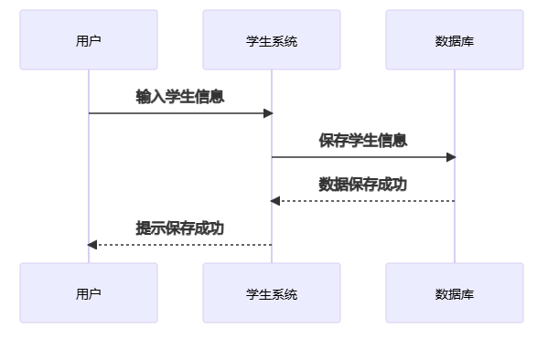
图2
学生建档时序图

- 教师建档时序图
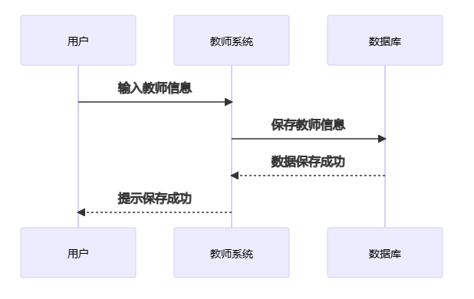
图3
教师建档时序图

- 课程建档时序图
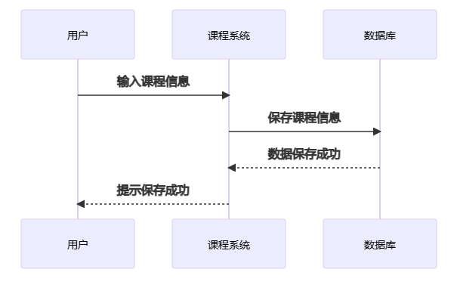
图4
课程建档时序图
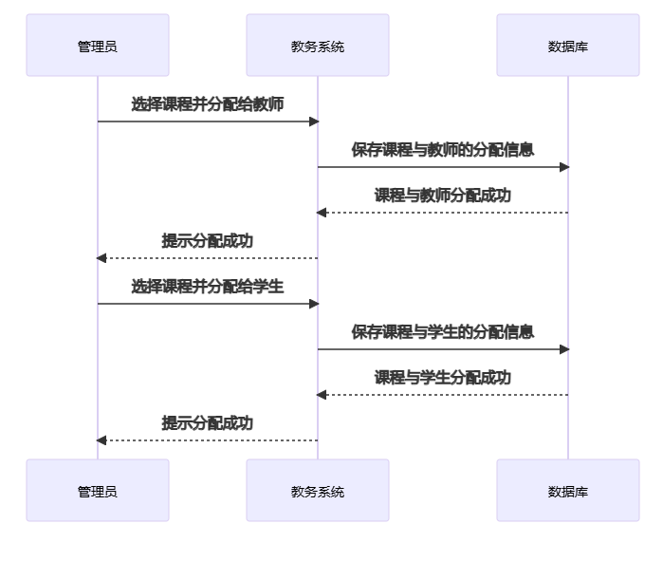
图5
课程分配时序图
- 成绩录入时序图
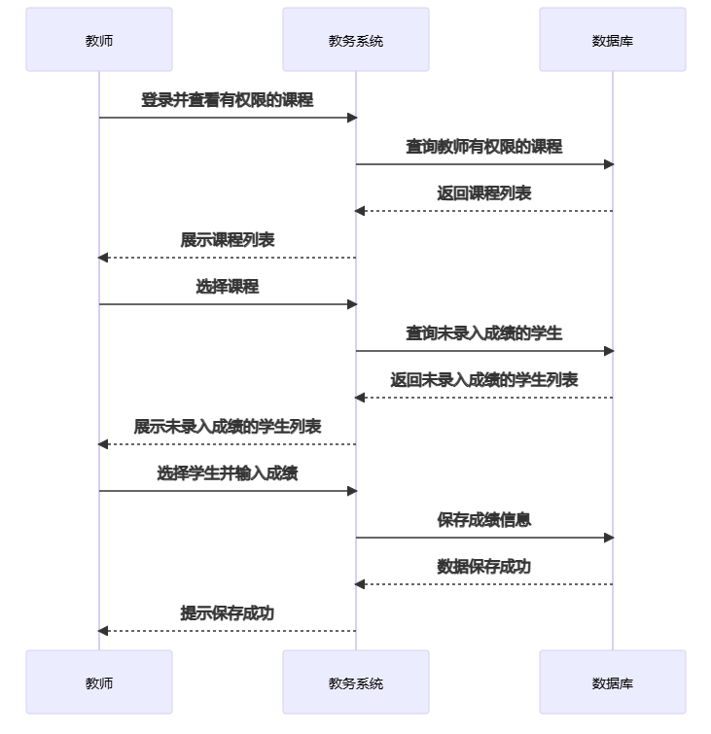
图6
成绩录入时序图

- 系统实现
  - 前后端开发
- 前端开发
前端开发采用现代的前端技术栈，主要使用 Vue.js 框架结合 RuoYi-Vue 后台管理框架来实现系统的用户界面。前端开发的功能包括：
用户界面：提供友好的交互界面，支持响应式布局，兼容不同设备（如PC端和动端）。
数据展示：通过图表、表格等方式展示学生、教师、课程、成绩等数据。
表单与验证：系统提供多种表单，用户可以进行数据输入（如成绩录入、课程选择等），并通过前端验证确保数据的有效性。
API 调用：通过 Axios 实现与后端的 API 数据交互，获取、提交数据。
- 后端开发
后端开发采用 Spring Boot 框架，结合 Spring Security 实现用户认证和权限控制。后端开发的核心功能包括：
RESTful API：为前端提供 API 接口，处理学生、教师、课程、成绩等相关操作。
身份认证与授权：通过 JWT（JSON Web Token）实现用户身份验证与权限控制，确保系统的安全性。
业务逻辑处理：包括成绩录入、课程分配、教师管理等核心功能的实现。
数据库访问：使用 MyBatis 或 JPA 进行数据库操作，完成数据的增、删、改、查。
日志管理与异常处理：通过 AOP（面向切面编程）记录系统日志，处理系统异常，保证系统的稳定性与可维护性。
  - 大模型集成
- 大模型部署
在大模型部署过程中，Ollama 平台（Ollama, 2024）提供了一个高效的解决方案，支持多个大模型的容器化管理与分布式部署。有关具体部署方法，可以参考 GitHub 上的官方仓库[1]。完成 Ollama 部署后，我们选择使用 Qwen 模型发布大模型服务，更多关于 Qwen 的信息，请参考官方文档[8] 《通义千问官方文档》。

- Web界面访问
在大模型服务的使用过程中，我们将采用 Web 界面方式，提供所见即所得的服务。为了实现这一目标，我们选用 OpenWebUI 作为 Web 界面的发布工具。有关该服务的详细信息，请参考官方文档[10] 《OpenWebUI官方代码仓库》。搭建完成的界面效果如下图所示
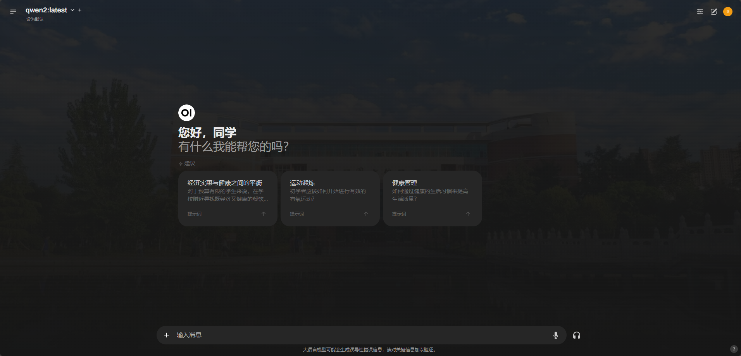
图7
WEB界面访问演示
- API集成
为了使教学管理系统能够调用 Qwen 提供的定制化服务，我们将集成 Ollama 提供的 API。相关 API 的官方文档可参考[9] 《Ollama4j官方API文档》。
  - 系统测试
- 功能测试
功能测试确保系统的各个模块按照预期功能正常工作，主要包括以下几个方面：
单元测试：对系统中的每个功能模块进行单元测试，确保每个模块在独立工作时没有问题。常使用 JUnit 和 Mockito 进行后端单元测试。
集成测试：测试不同模块之间的协同工作，确保系统中各个模块的交互正确无误。
端到端测试：模拟真实用户操作，从登录、操作到任务完成的整个流程，确保系统整体功能的完整性。
- 性能测试
性能测试确保系统在高并发场景下的稳定性，主要包括：
负载测试：模拟高并发用户访问情况，评估系统的响应时间和负载能力，确保系统在用户量激增时不崩溃。
压力测试：模拟极限负载情况，测试系统的承载能力，评估系统在极端条件下的稳定性。
性能优化：根据性能测试的结果，进行系统优化，如数据库查询优化、前端加载速度优化等，提高系统的响应速度和用户体验。
性能测试工具：
JMeter：用于模拟大量并发请求，评估服务器的负载能力。
LoadRunner：测试系统在高并发负载下的表现，用于进行压力测试。
Gatling：高效的负载测试工具，常用于测试 API 的性能。

- 结论与展望
- 研究结论
- 主要发现
本研究探讨了如何利用数智化技术和大模型算法提升教育领域教学管理系统的智能化水平。研究的主要发现包括：
- 数智化技术的有效应用：
通过结合人工智能、大数据和大模型技术，本研究成功设计和实现了一个智能化教学管理系统，能够提供个性化学习推荐、智能辅导、作业批改等功能，极大提升了教学管理的效率与学生学习体验。
- 功能集成与系统优势：
系统采用RuoYi-Vue框架和大模型技术（如ollama和qwen2），实现了前后端架构的高效集成，并且在课程管理、成绩录入、教师学生信息管理等方面提供了全面支持。同时，系统在个性化推荐和实时反馈方面展现出了强大的智能化能力。
- 用户需求匹配：
通过深入的需求分析，研究确定了教学管理系统的核心功能模块，并结合目标用户的需求优化了系统设计。用户普遍对个性化推荐、智能辅导、界面简洁性以及系统稳定性提出了较高的期望，系统设计在这些方面获得了用户的高度认可。
- 系统优势
本系统的优势主要体现在以下几个方面：
- 智能化支持：
借助大模型技术的智能分析能力，系统能够根据学生的学习数据提供个性化学习路径，智能推荐学习资源，并且具备自动批改作业、学习进度跟踪等功能，为学生和教师提供更加高效的支持。
- 高效的数据处理与分析能力：
基于大数据技术，系统能够分析学生的学习行为与成绩数据，提供精准的学习预警与教学效果评估，帮助教师及时调整教学策略，优化教学资源配置。
- 安全性与稳定性：
系统在设计时注重数据安全，采用了高级加密技术保障学生的个人信息和学习数据安全，并且通过对系统架构的优化，确保了系统在高并发情况下的稳定性和响应速度。
- 用户体验优化：
通过简洁、直观的界面设计，系统提升了用户的操作体验，减少了教师和学生在使用过程中的学习成本，且界面风格和交互设计得到了广泛的好评。

- 展望未来
- 未来研究方向
未来的研究可以从以下几个方向展开：
大模型的优化与精简：尽管当前模型已具备较高的性能，但在计算资源和响应速度方面仍有进一步提升空间。未来研究可以探索如何进一步优化大模型，使其在保证精度的同时，减少计算资源的消耗，提高效率。
多模态模型的应用研究：目前的研究主要集中在自然语言处理任务中，未来可以扩展到多模态模型的应用研究，探索视觉、语音等多模态输入的融合与大模型的结合，提升系统的多功能性。
模型自适应能力的提升：未来可以研究如何根据不同应用场景和任务自动选择或调整模型参数，使模型能够根据需求动态调整，从而进一步提升系统的智能化和灵活性。
- 技术发展趋势
随着人工智能技术的不断进步，大模型的应用将呈现以下发展趋势：
模型压缩与加速：未来大模型的计算量将继续增大，但对于实际应用而言，如何在保证模型效果的前提下，进行模型压缩和加速，成为一项重要的研究方向。量化、蒸馏等技术将成为模型加速的重要手段。
分布式训练与推理：随着大模型的规模不断扩大，单机处理能力将难以满足需求。分布式训练和推理将成为未来的主流技术，通过多节点协作来提高训练和推理效率，减少计算成本。
边缘计算与模型部署：未来的技术趋势可能会将大模型部署延伸到边缘设备上，减少对数据中心的依赖。边缘计算结合大模型，将进一步推动智能应用的发展，尤其在物联网、智能硬件等领域，边缘部署可以有效提升响应速度并降低延迟。
智能化与自动化：随着人工智能技术的不断发展，未来的模型将更加智能化，能够自我学习、自我调整，并在动态环境中自动优化。这一趋势将在教育、医疗、金融等领域得到广泛应用。

参考文献
参考文献举例如下：
[1] 孙川,《基于教学大数据的教学管理系统》 河北农业大学 2017
[2] 肖志刚，《基于J2EE+SpringMVC框架的教学管理系统》 西安电子科技大学 2019
[3] 卢宇，《基于大模型的教学智能体构建与应用研究》 中央电化教育馆 2024
[4] 洪留荣，《大语言模型背景下计算机语言课程教学策略》 淮北师范大学学报 2024
[5] 黄婷，《基于大模型的数智化语言教学探索与应用》 连云港职业技术学院学报 2023
[6] 若依, 《若依官方文档》 [OL]https://doc.ruoyi.vip/ruoyi-vue/ 2024
[7] Ollama, 《Ollama官方代码仓库》[OL]https://github.com/ollama/ollama. 2024
[8] 阿里巴巴, 《通义千问官方文档》[OL]https://qwenlm.github.io/zh/blog/qwen2.5 2024
[9] Ollama4j, 《Ollama4j官方API文档》[OL]https://ollama4j.github.io/ollama4j/apis-generate/chat/ 2024
[10] Open-WebUI, 《OpenWebUI官方代码仓库》[OL] https://github.com/open-webui/open-webui 2024

